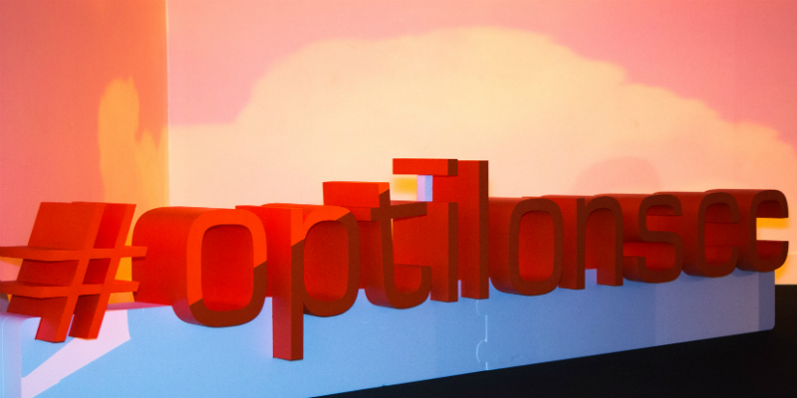

Starship och Uber till stockholm i september
Uber och Starship Technologies bland talarna vid årets upplaga av det nordiska eventet Supply Chain Conference i Stockholm i september.
Årets upplaga av det nordiska tvådagarseventet Supply Chain Conference blir det elfte i rad. Eventet bjuder i år på talare från företag som Starship Technologies, Uber, Harley-Davidson och The Absolut Company. Bland tidigare års talare finns bland annat Tesla, IKEA, Costa Express och TetraPak. Eventet riktar sig främst till ansvariga inom supply chain på nordiska företag men drar även besökare från andra länder eftersom att konferensen använder engelska som huvudspråk.
”Årets konferens bjuder på riktigt inspirerande talare. Det ska bli spännande att höra vad Dr. Danny B. Lange, Head of Machine Learning på Uber har att berätta. Han har både expertkunskaper inom machine learning samt praktisk erfarenhet från sin nuvarande plats på Uber och sina tidigare anställningar hos Amazon och Microsoft. Sedan ska det bli oerhört kul och lärorikt att få kika närmare på Starship Technologies självgående leveransrobot som redan nu är i bruk i London”, säger Richard Barkevall, VD, Optilon.
Supply Chain Conference anordnas av Optilon och går av stapeln 7-8 september i Stockholm. Den 7 september hålls kurser i supply chain på Kungliga myntet och den 8 september står alla talarna på scen på Fotografiska i Stockholm. Årets tema är morgondagens supply chains.

Om Optilon
Optilon skapar affärsvärde för företag inom tillverkning och handel genom oberoende lösningar baserade på applikationer för planering och optimering av försörjningskedjor. Företagets konsulter är specialister och jobbar inom tre huvudområden; supply chain design, serviceoptimering och supply chain planering.
Optilon är ett nordiskt företag grundat 2005 med kontor i Sverige, Finland och Danmark.

